**Descritivo de operação**

Durante o experimento, foi proposto que se fizesse a utilização do software *Quartus II* (substituindo o módulo didático) para montar um circuito contador de década, o qual utiliza um display multiplexado. Foi proposto que se utilizasse o *Quartus II* pois o objetivo era que se construísse somente a lógica do circuito no software, para que depois então fosse possível transportar essa lógica para a PCB didática com FPGA.

Sabe-se se a PCB didática é uma placa que possui todos os componentes básicos de um circuito digital. Nela, é possível montar o circuito com a lógica que quiser. Mas, para isso, é preciso que se utilize o *Quartus II*. É nele que montamos o circuito e a lógica que será executada na PCB.

*1ª etapa - Divisor de frequência:*

Como já dito, a PCB didática possui todos os elementos básicos de um circuito digital. O clock é um deles. Porém, ela possui apenas um clock fixo, cuja frequência é de 25MHz.

No experimento a ser realizado, desejava-se um clock de frequência de 120Hz. Então, para obter-se esta frequência, foi necessário criar um componente no *Quartus II* que fizesse a função de “divisor de frequência”. Para isso, foi necessário utilizar a função *MegaWizard Plug-In Manager* do software, como pode ser visto na figura 1 (CONFERIR DEPOIS A NUMERAÇÃO DA FIGURA):

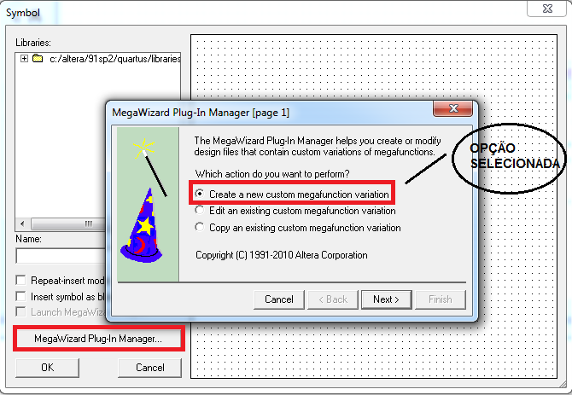

Figura - Função “MegaWizard Plug-In Manager”

Após clicar-se em “*next*”, apareceu uma série de opções. Deveria-se escolher a opção “*Arithmetic*” e depois selecionar a “*LPM-COUNTER*”, como mostra a figura 2:

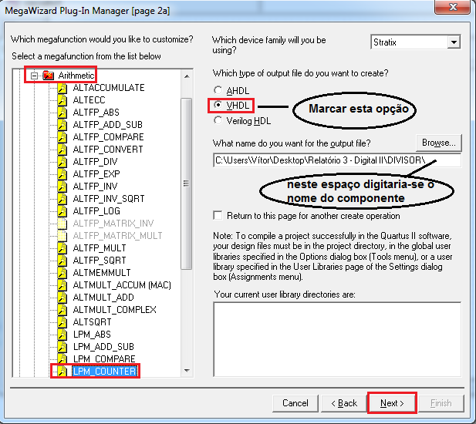

Figura - Criando o divisor de frequência

Após isso, aparecia apenas algumas janelas, as quais deveria-se definir o módulo do divisor, o número de bits da saída Q e habilitar um terminal *carry-out* adicional.

Depois de ter feito tudo isso, tínha-se então o componente desejado. Porém, ele ainda não era um divisor de frequência. Precisava-se apenas fazer com que ele oscilasse, pois ele apenas dava um pulso quando a frequência chegava a 25MHz. Então, para fazer com que ele oscilasse , conectou-se o terminal *carry-out* de ambos os componentes criados no terminal de clock de dois Flip Flops tipo T. O terminal T dos Flip Flops deveriam ser conectados à Vcc, para assim fazer com que ele comutasse sempre, e assim gerando a oscilação de um clock.

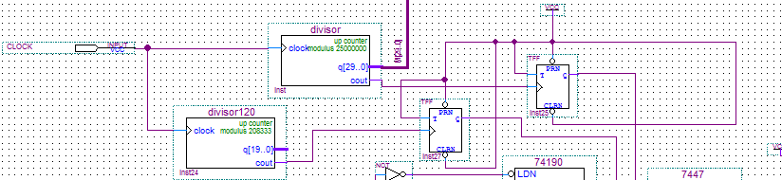

Figura - Divisores de frequência e Flip Flops tipo T

*2ª etapa - Montagem do circuito:*

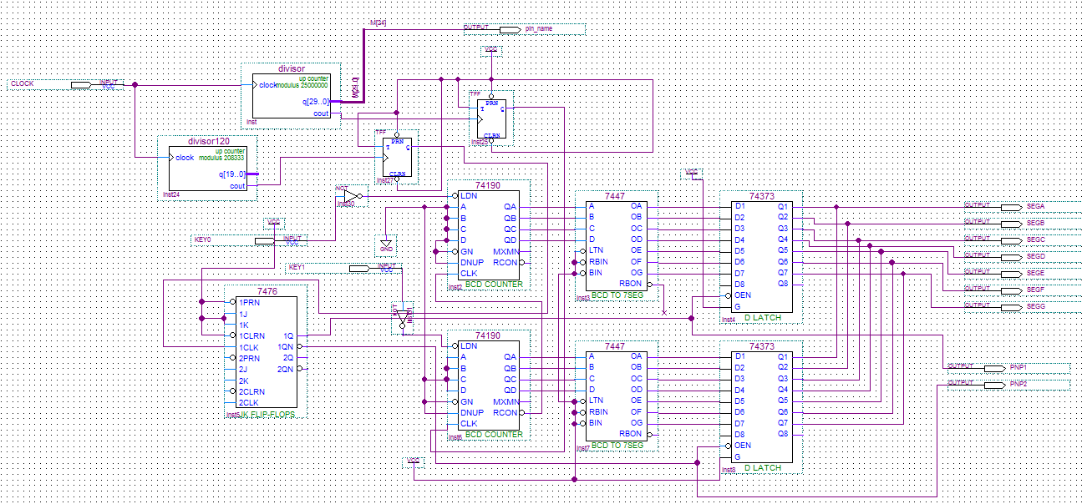

Figura – Circuito completo montado no Quartus II

Essa etapa se resumiu em apenas montar o circuito que já estava na folha do experimento. Apenas foi preciso passar para o Quartus II aquele circuito, pois estava montado no ISIS Proteus. Devido a isso, foi preciso conferir a estrutura interna de cada CI no datasheet, pois os pinos dos CI’s no Proteus não eram iguais no Quartus II.

Como pode ser visto na figura 4, atribui-se “outputs” para todos os componentes que seriam utilizados na PCB didática. Foi feito isso para que fosse possível definir quais pinos da PCB seriam esses “outputs”.

*3ª etapa – Definindo os pinos dos “outputs”:*

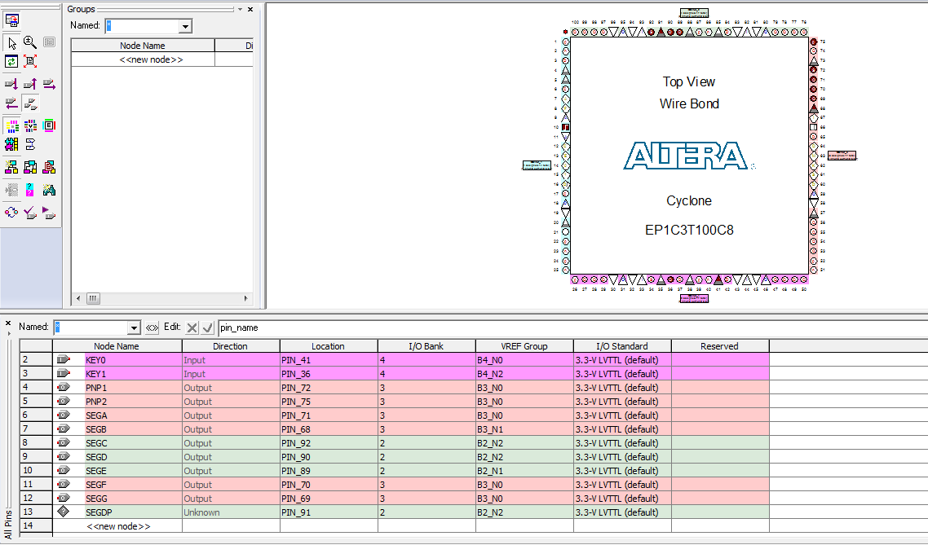A figura 5 mostra o “*Pin Planner*”, que é onde define-se os pinos de cada output utilizado no esquemático do circuito. Como pode ser visto na imagem, cada pino tem uma certa numeração. Para descobrir-se a quais pinos deveria-se associar cada output foi utilizado o esquemático da PCB didática, o qual mostra o que cada pino corresponde no FPGA.

Figura – Definindo os pinos dos “outputs” na PCB didática

*4ª etapa – Transportando a lógica para o FPGA*

Após isso, o último passo era somente transportar a lógica para o FPGA, através do menu “*Programmer*”, como pode ser visto na figura 6:

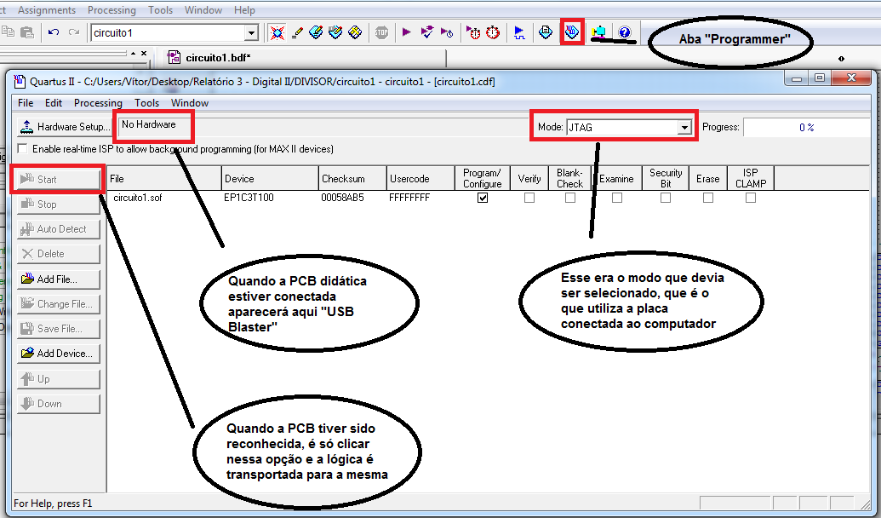

Figura – Transportando a lógica para a PCB didática

*5ª etapa – Desativando os segmentos de display não utilizados*

Sabe-se que a PCB didática possui vários displays. Neste experimento, utilizou-se apenas dois deles. Para evitar que todos os outros não utilizados ficassem ligados, foi feito o procedimento o qual será mostrado na figura 7:

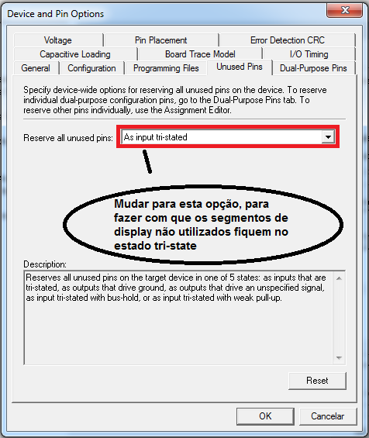

Figura – Desativando os displays não utilizados